Qué traer el primer día:
1. Información de identificación requerida por el formulario I-9
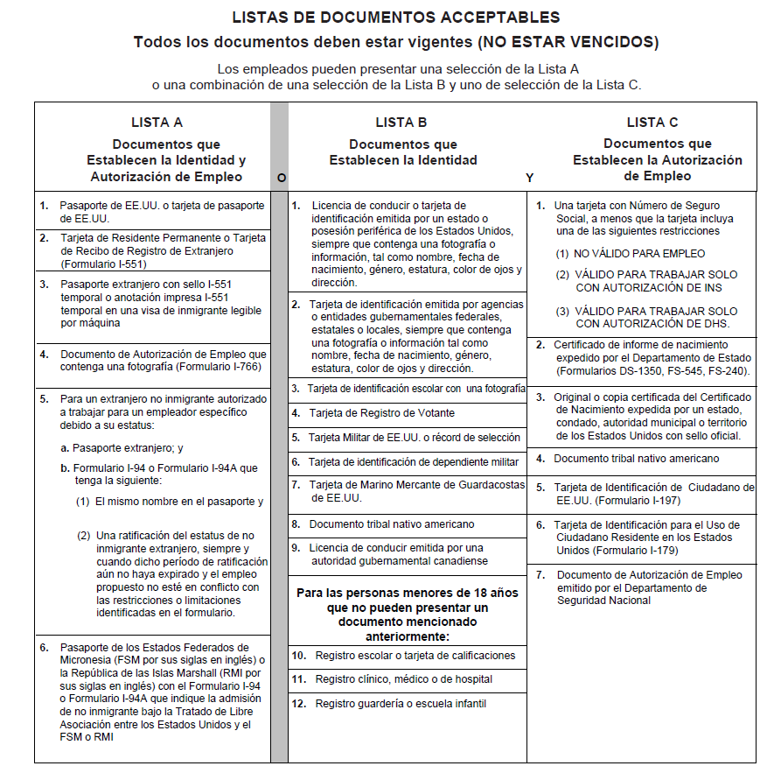

2. Copia de la certificación de manipulador de alimentos (requerida para BOH y FOH)
https://www.360training.com/course/ansi-food-handler-training

3. Copia de la Certificación de Gerente de Alimentos (requerida para Manager, Team Lead, Key)
https://www.360training.com/course/texas-food-safety-manager-principles-training-and-exam

4. Copia de la certificación del servidor TABC (solo FOH): a continuación se sugiere un curso:
https://www.360training.com/course/tabc-seller-server-training

Puede encontrar otros enlaces de cursos de TABC en https://www.tabc.texas.gov/services/tabc-certification/tabc-certification-schools/

